**Inserindo imagens:**

**Comando:** <img>

**<img src=”___” alt=”___”>**

**src = Sorce / Origem do arquivo**

**alt = Alternative / Texto alternativo (comentário)**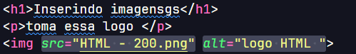

Imagem flexível:

Comando: <picture>   
<source> media – type   
OBS: colocar MAX-WIDTH 50px a mais do tamanho da imagem  
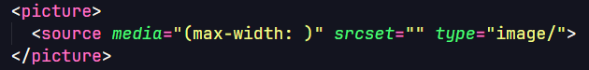

Código completo e em ordem  
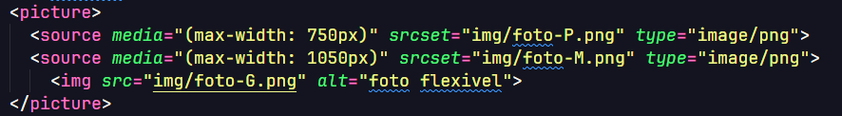

**Favicon:**

**Comando:**

**link : favicon / Acima do Title**

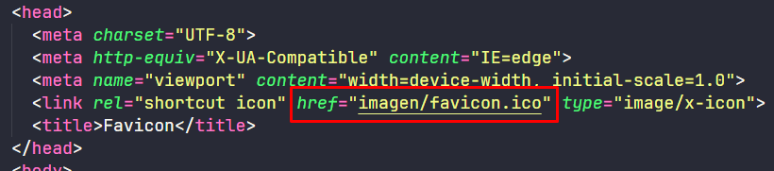

Caminho da imagem .ico

**Sites:**

**Criar e transformar arquivos em ICO:** [**https://favicon.io/**](https://favicon.io/)

**Ícones Diversos:** [**https://www.iconarchive.com/**](https://www.iconarchive.com/)

**Comando de símbolos:**

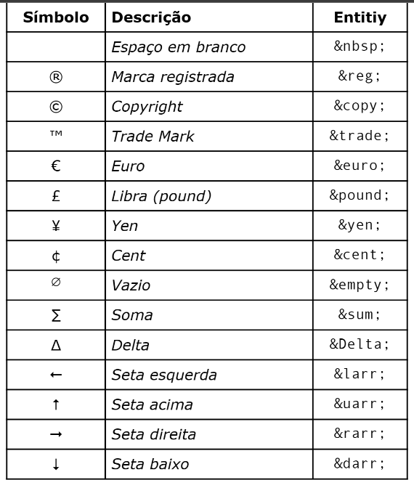

**Emoji: 😀😀😀😀😀**

Abrir o Link: [www. emojipedia.org](http://www.emojipedia.org)

Para adicionar emojis o comando é:

&#x_____; --------------> neste espaço basta colocar a numeração do emoji

**Direitos autorais de imagem:**

**Sites de imagem sem direito autoral:**

[**www.** **unsplash.com/pt-br**](http://www.unsplash.com/pt-br)

[**http://www.pexels.com/pt-br/**](http://www.pexels.com/pt-br/)

**Manipulação de Imagens:**

**.PNG** ou **.JPEG ------------------------>** Suporta imagem Transparente Maior Qualidade

**.JPG** ------------------------> Qualidade menor Porem menos uso de memoria

**Tamanhos de imagens:**

**Tamanhos Ideias para Site:**

**1200 ou 600 Pixels de largura**

**Cerca de < que 300 KB**